- Cele rajdu:  - popularyzacja zabytków i pomników przyrody gminy Kowala – Stępocina,  - rozpowszechnianie wiedzy o państwach Unii Europejskiej,  - popularyzacja działalności PTSM wśród młodzieży szkolnej,  - upowszechnianie zdrowego i kulturalnego sposobu spędzania czasu,  - popularyzacja czynnych form wypoczynku,  - utrwalanie wiedzy z bezpieczeństwa ruchu drogowego,  - rozwijanie zainteresowań artystycznych,  - umacnianie serdecznych więzi koleżeńskich między turystami i mieszkańcami powiatu.  - Organizatorzy i sponsorzy:  - Zarząd Oddziału Mazowieckiego PTSM „Ziemia Radomska” w Radomiu; Urząd Gminy w Kowali; Starostwo Powiatowe w Radomiu; Szkolne Koło PTSM przy Publicznej Szkole Podstawowej im. Jana Pawła II w Parznicach.  - Termin i miejsce:  - Rajd odbędzie się, bez względu na pogodę, w dniu 13 IV 2018r. na wyznaczonej trasie; rozpoczęcie imprezy o godz. 9.30 na stacji PKP w Rudzie Wielkiej (dojazd z Radomia pociągiem z przewoźnikiem Koleje Mazowieckie o godz. 9.13) – zakończenie rajdu w tym samym dniu ok. godz. 15.00 w Publicznej Szkole Podstawowej im. Jana Pawła II w Parznicach.  - Warunki uczestnictwa:  - w rajdzie uczestniczą reprezentacje zgłoszone przez szkoły pod opieką nauczycieli;  - zgłoszenia należy dostarczyć na Kartach Uczestnictwa według załączonego wzoru do 10 IV 2018r. lub potwierdzić telefonicznie ilość uczestników pod numerem telefonu: 610 19 21 – sekretariat szkoły;  - wpłacenie wpisowego w wysokości 7 zł członkowie PTSM i 9 zł pozostali należy uiścić na miejscu kierownikowi zlotu (opiekunowie są zwolnieni z odpłatności); nauczyciele sprawujący opiekę są zobowiązani do dostarczenia Karty Uczestnictwa najpóźniej w dniu rajdu.  - Trasa rajdu:  - PKP Ruda Wielka – Dąbrówka Zabłotnia – Kowala – Parznice. | - Kierownictwo rajdu:  - Kierownik rajdu: Iwona Zielonka – Pyzara  - Kierownictwo trasy: Jadwiga Kwiecień  - Konkursy: Marta Masełek, Piotr Karwacki  - Prawa uczestnika:  Organizatorzy zapewniają:  - posiłek po przejściu trasy,  - udział w konkursach intelektualno – sprawnościowych (ze spostrzegawczości na trasie, z wiedzy o Polsce i PTSM-ie),  - udział w konkursie plastycznym (regulamin w załączeniu);  - znaczek rajdowy;  - dyplom uczestnictwa oraz upominki dla każdej drużyny,  - dyplomy i nagrody dla zwycięskich drużyn.  - Obowiązki uczestnika:  Od uczestników organizatorzy oczekują:  - przebycia trasy zgodnie z regulaminem rajdu;  - przestrzegania regulaminu rajdu i postanowień Karty Turysty;  - wzajemnej pomocy i nieużywania środków odurzających w czasie trwania rajdu;  - posiadania odpowiedniego ubioru turystycznego i apteczki;  - ubezpieczenia we własnym zakresie od następstw nieszczęśliwych wypadków;  - przestrzegania poleceń opiekunów i kierownictwa rajdu;  - przestrzegania przepisów ruchu drogowego;  - przestrzegania regulaminu pobytu w szkole w Parznicach;  - posiadanie obuwia halowego.  - Postanowienia końcowe:  - nieprzestrzeganie regulaminu rajdu powoduje utratę praw do wszelkich świadczeń;  - uczestnicy biorą udział w rajdzie na własną odpowiedzialność (za zgodą rodziców lub prawnych opiekunów);  - za szkody wyrządzone przez uczestników odpowiada instytucja delegująca i opiekun drużyny;  - uczestnik rajdu ponosi prawną odpowiedzialność za szkody wynikłe z jego winy;  - ostateczna interpretacja regulaminu rajdu należy do organizatorów;  - szczegółowych informacji można uzyskać pod numerem telefonu 503 008 401 (Iwona Zielonka – Pyzara).  REGULAMIN  XV RAJDU EUROPEJSKIEGO
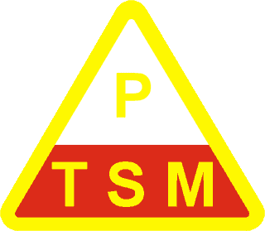
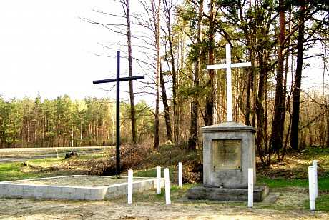
13 KWIETNIA 2018r.
PARZNICE

[Zacytuj źródło tutaj.]

